Лабораторная работа № 7
Номер учебной группы: РС02-23
Дата выполнения работы: 29.09.2026
Тема: Установка языка программирования Golang. Создание простейших программ работы с примитивными типами данных
Цель: Сформировать умения устанавливать язык программирования Golang, создавать простейшие программы работы с примитивными типами данных
Оснащение: Методические указания к выполнению, ОС Windows, VS Code
Выполнение заданий
Задание 1. Объявите 1 переменную с каждым типом данных, и выведите их на экран с сообщением о типе. Объявите 3 переменных и проведите с ними все возможные арифметические операции. Объявить три переменные типа int и присвоить первой числовое значение, вторая переменная равна первой переменной, увеличенной на 3, а третья переменная равна сумме первых двух.
Установлен дистрибутив компилятора Go для ОС Windows и проверена корректность настройки системных переменных окружения командами go version и go env в командной строке.
Результат проверки установленного компилятора Golang представлен на рисунке 1
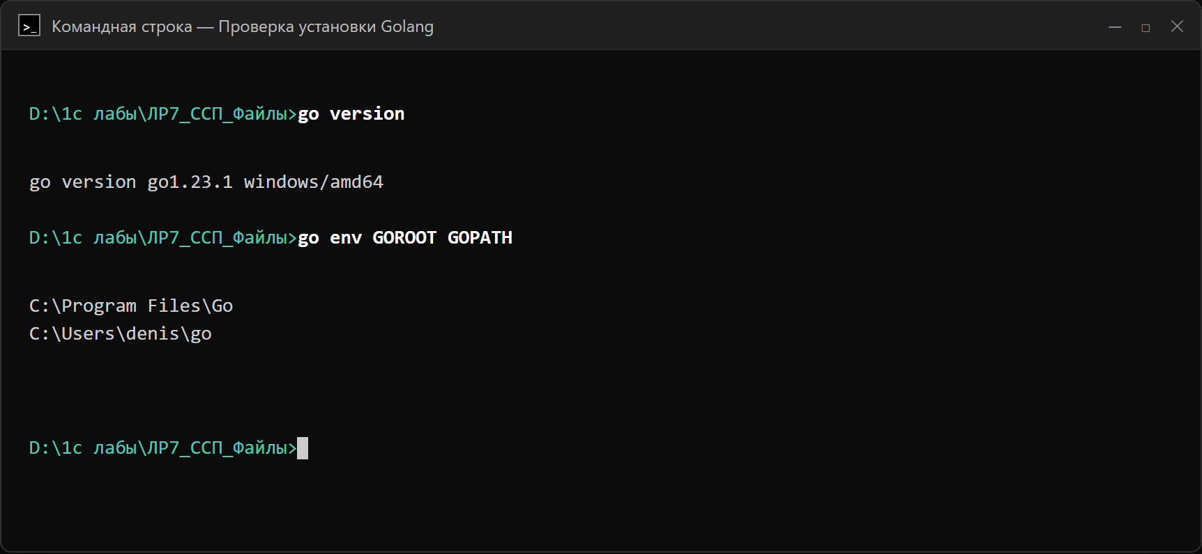
Рисунок 1 – Результат проверки установленного компилятора Golang
В среде разработки Visual Studio Code создан файл программы task1_types_and_ops.go в пакете main с подключением пакета форматированного ввода-вывода fmt. В функции main последовательно реализованы три части первого задания:
- объявлены переменные всех примитивных типов данных языка Go (знаковые целые int8, int16, int32, int64, int, беззнаковые целые uint8, uint16, uint32, uint64, uint, синонимы byte и rune, вещественные float32 и float64, комплексные complex64 и complex128, логический тип bool и строковый тип string) с выводом их значений и типов через спецификатор %T функции fmt.Printf();
- объявлены три числовые переменные (x = 25, y = 7, z = 4.0) и выполнены все арифметические операции: сложение (+), вычитание (-), умножение (*), целочисленное и вещественное деление (/), вычисление остатка от деления (%), а также постфиксные инкремент (x++) и декремент (y--);
- объявлены три переменные типа int, где первой присвоено значение a = 12, вторая вычислена как b = a + 3 (15), а третья определена как сумма первых двух c = a + b (27).
Исходный код программы работы с примитивными типами данных и арифметическими операциями представлен в листинге 1
Листинг 1 – Исходный код программы работы с примитивными типами данных и арифметическими операциями
package main
import "fmt"
func main() {
fmt.Println("=== Пункт 1. Объявление переменных всех примитивных типов данных ===")
// Целочисленные типы со знаком
var vInt8 int8 = -45
var vInt16 int16 = -12500
var vInt32 int32 = 1500000
var vInt64 int64 = 9000000000
var vInt int = 2026
// Целочисленные беззнаковые типы и синонимы
var vUint8 uint8 = 200
var vUint16 uint16 = 45000
var vUint32 uint32 = 3000000000
var vUint64 uint64 = 15000000000
var vUint uint = 1024
var vByte byte = 255
var vRune rune = 'Я'
// Числа с плавающей точкой и комплексные числа
var vFloat32 float32 = 3.14159
var vFloat64 float64 = 2.718281828459045
var vComplex64 complex64 = 2 + 3i
var vComplex128 complex128 = 5.5 - 1.25i
// Логический и строковый типы
var vBool bool = true
var vString string = "Привет, Golang!"
fmt.Printf("Значение: %-20v | Тип данных: %T\n", vInt8, vInt8)
fmt.Printf("Значение: %-20v | Тип данных: %T\n", vInt16, vInt16)
fmt.Printf("Значение: %-20v | Тип данных: %T\n", vInt32, vInt32)
fmt.Printf("Значение: %-20v | Тип данных: %T\n", vInt64, vInt64)
fmt.Printf("Значение: %-20v | Тип данных: %T\n", vInt, vInt)
fmt.Printf("Значение: %-20v | Тип данных: %T\n", vUint8, vUint8)
fmt.Printf("Значение: %-20v | Тип данных: %T\n", vUint16, vUint16)
fmt.Printf("Значение: %-20v | Тип данных: %T\n", vUint32, vUint32)
fmt.Printf("Значение: %-20v | Тип данных: %T\n", vUint64, vUint64)
fmt.Printf("Значение: %-20v | Тип данных: %T\n", vUint, vUint)
fmt.Printf("Значение: %-20v | Тип данных: byte (%T)\n", vByte, vByte)
fmt.Printf("Значение: %-20c | Тип данных: rune (%T)\n", vRune, vRune)
fmt.Printf("Значение: %-20v | Тип данных: %T\n", vFloat32, vFloat32)
fmt.Printf("Значение: %-20v | Тип данных: %T\n", vFloat64, vFloat64)
fmt.Printf("Значение: %-20v | Тип данных: %T\n", vComplex64, vComplex64)
fmt.Printf("Значение: %-20v | Тип данных: %T\n", vComplex128, vComplex128)
fmt.Printf("Значение: %-20v | Тип данных: %T\n", vBool, vBool)
fmt.Printf("Значение: %-20q | Тип данных: %T\n", vString, vString)
fmt.Println("\n=== Пункт 2. Все арифметические операции с 3 переменными ===")
var x int = 25
var y int = 7
var z float64 = 4.0
fmt.Printf("Исходные переменные: x = %d, y = %d, z = %.1f\n", x, y, z)
fmt.Printf("Сложение (x + y): %d + %d = %d\n", x, y, x+y)
fmt.Printf("Вычитание (x - y): %d - %d = %d\n", x, y, x-y)
fmt.Printf("Умножение (x * y): %d * %d = %d\n", x, y, x*y)
fmt.Printf("Целочисленное деление (x / y): %d / %d = %d\n", x, y, x/y)
fmt.Printf("Вещественное деление (x / z): %d / %.1f = %.2f\n", x, z, float64(x)/z)
fmt.Printf("Остаток от деления (x %% y): %d %% %d = %d\n", x, y, x%y)
x++
fmt.Printf("Постфиксный инкремент (x++): x = %d\n", x)
y--
fmt.Printf("Постфиксный декремент (y--): y = %d\n", y)
fmt.Println("\n=== Пункт 3. Вычисление трех связанных переменных типа int ===")
var a int = 12
var b int = a + 3
var c int = a + b
fmt.Printf("Первая переменная (a): %d\n", a)
fmt.Printf("Вторая переменная (b = a + 3): %d\n", b)
fmt.Printf("Третья переменная (c = a + b): %d\n", c)
}
Результат выполнения программы первого задания в консоли представлен на рисунке 2
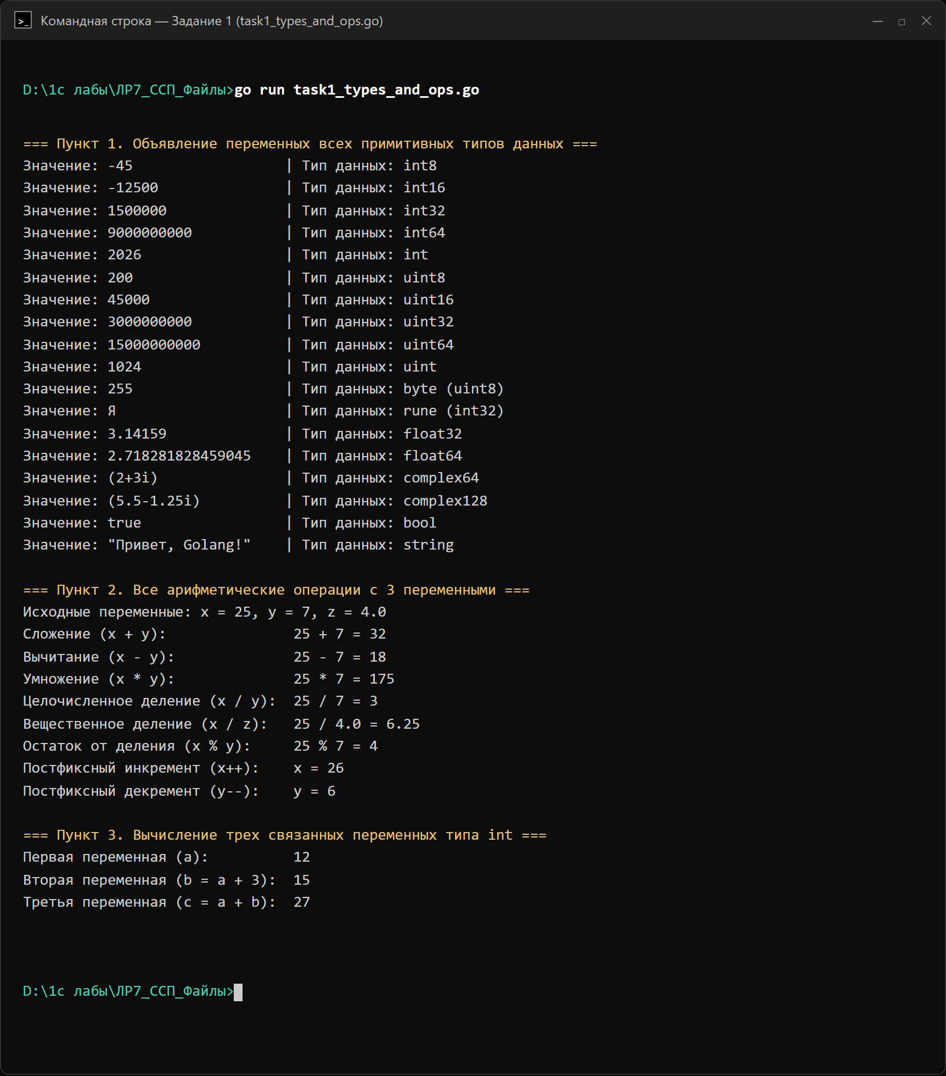
Рисунок 2 – Результат выполнения программы первого задания в консоли
Задание 2. Напишите программу согласно заданию варианта, который приведен в приложении А.
Согласно варианту 14 из приложения А даны два целых числа a и b (a < b), требуется найти произведение всех целых чисел от a до b включительно.
В программе task2_product_range.go реализован ввод границ диапазона a и b с клавиатуры при помощи функции fmt.Scan(), проверка корректности условия a < b и накопление произведения всех целых чисел диапазона в переменной product типа int64 внутри цикла for.
Исходный код программы вычисления произведения целых чисел от a до b представлен в листинге 2
Листинг 2 – Исходный код программы вычисления произведения целых чисел от a до b
package main
import "fmt"
func main() {
var a, b int
fmt.Print("Введите целое число a: ")
fmt.Scan(&a)
fmt.Print("Введите целое число b (b > a): ")
fmt.Scan(&b)
if a >= b {
fmt.Println("Ошибка: должно выполняться условие a < b!")
return
}
var product int64 = 1
for i := a; i <= b; i++ {
product *= int64(i)
}
fmt.Printf("Произведение всех целых чисел от %d до %d включительно равно: %d\n", a, b, product)
}
Результат выполнения программы по варианту 14 в консоли представлен на рисунке 3
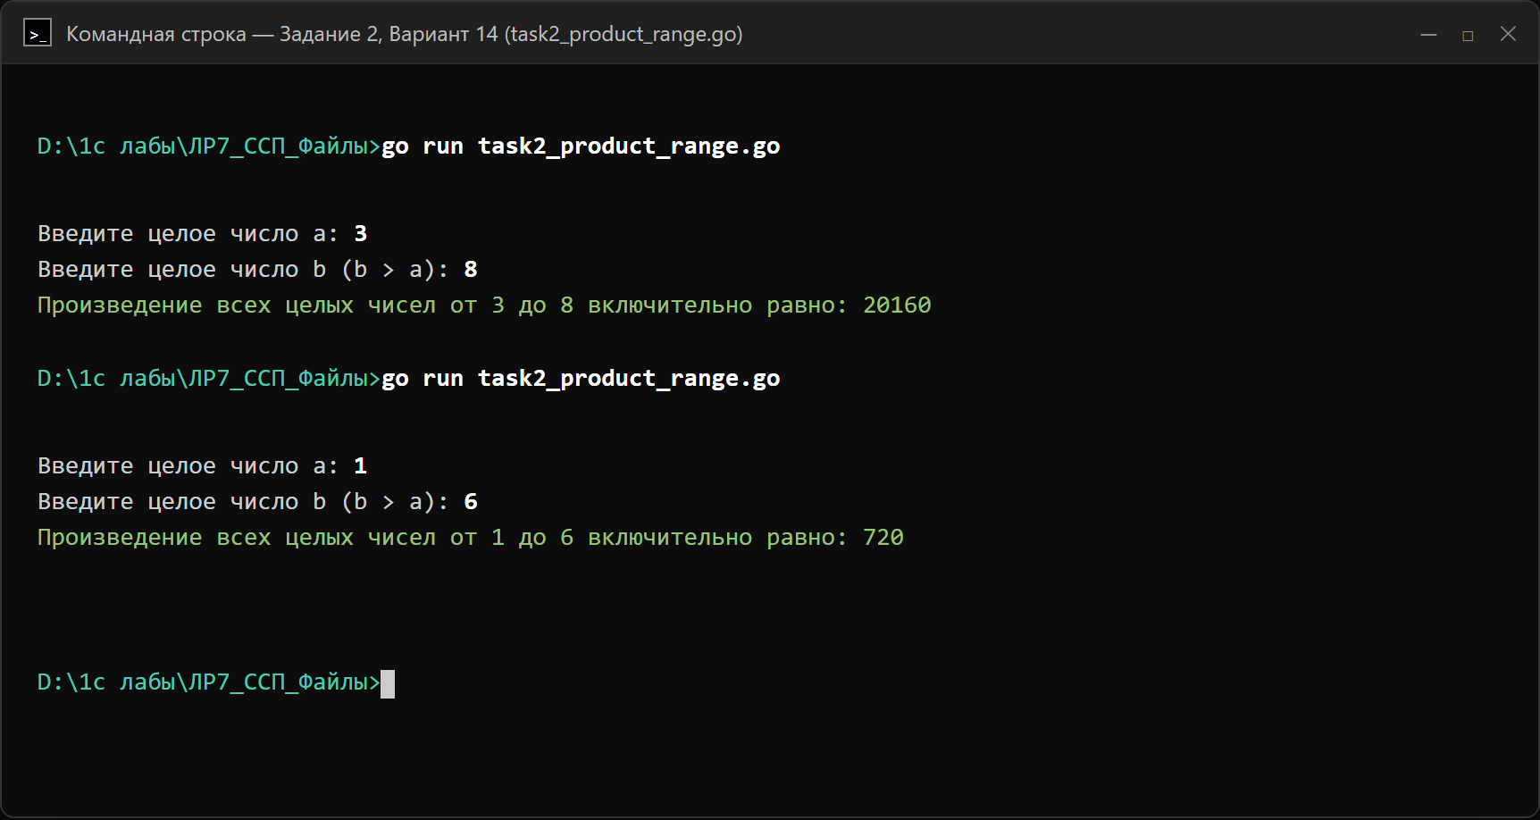
Рисунок 3 – Результат выполнения программы по варианту 14 в консоли
Окно среды разработки VS Code с исходным кодом проекта и встроенным терминалом представлено на рисунке 4
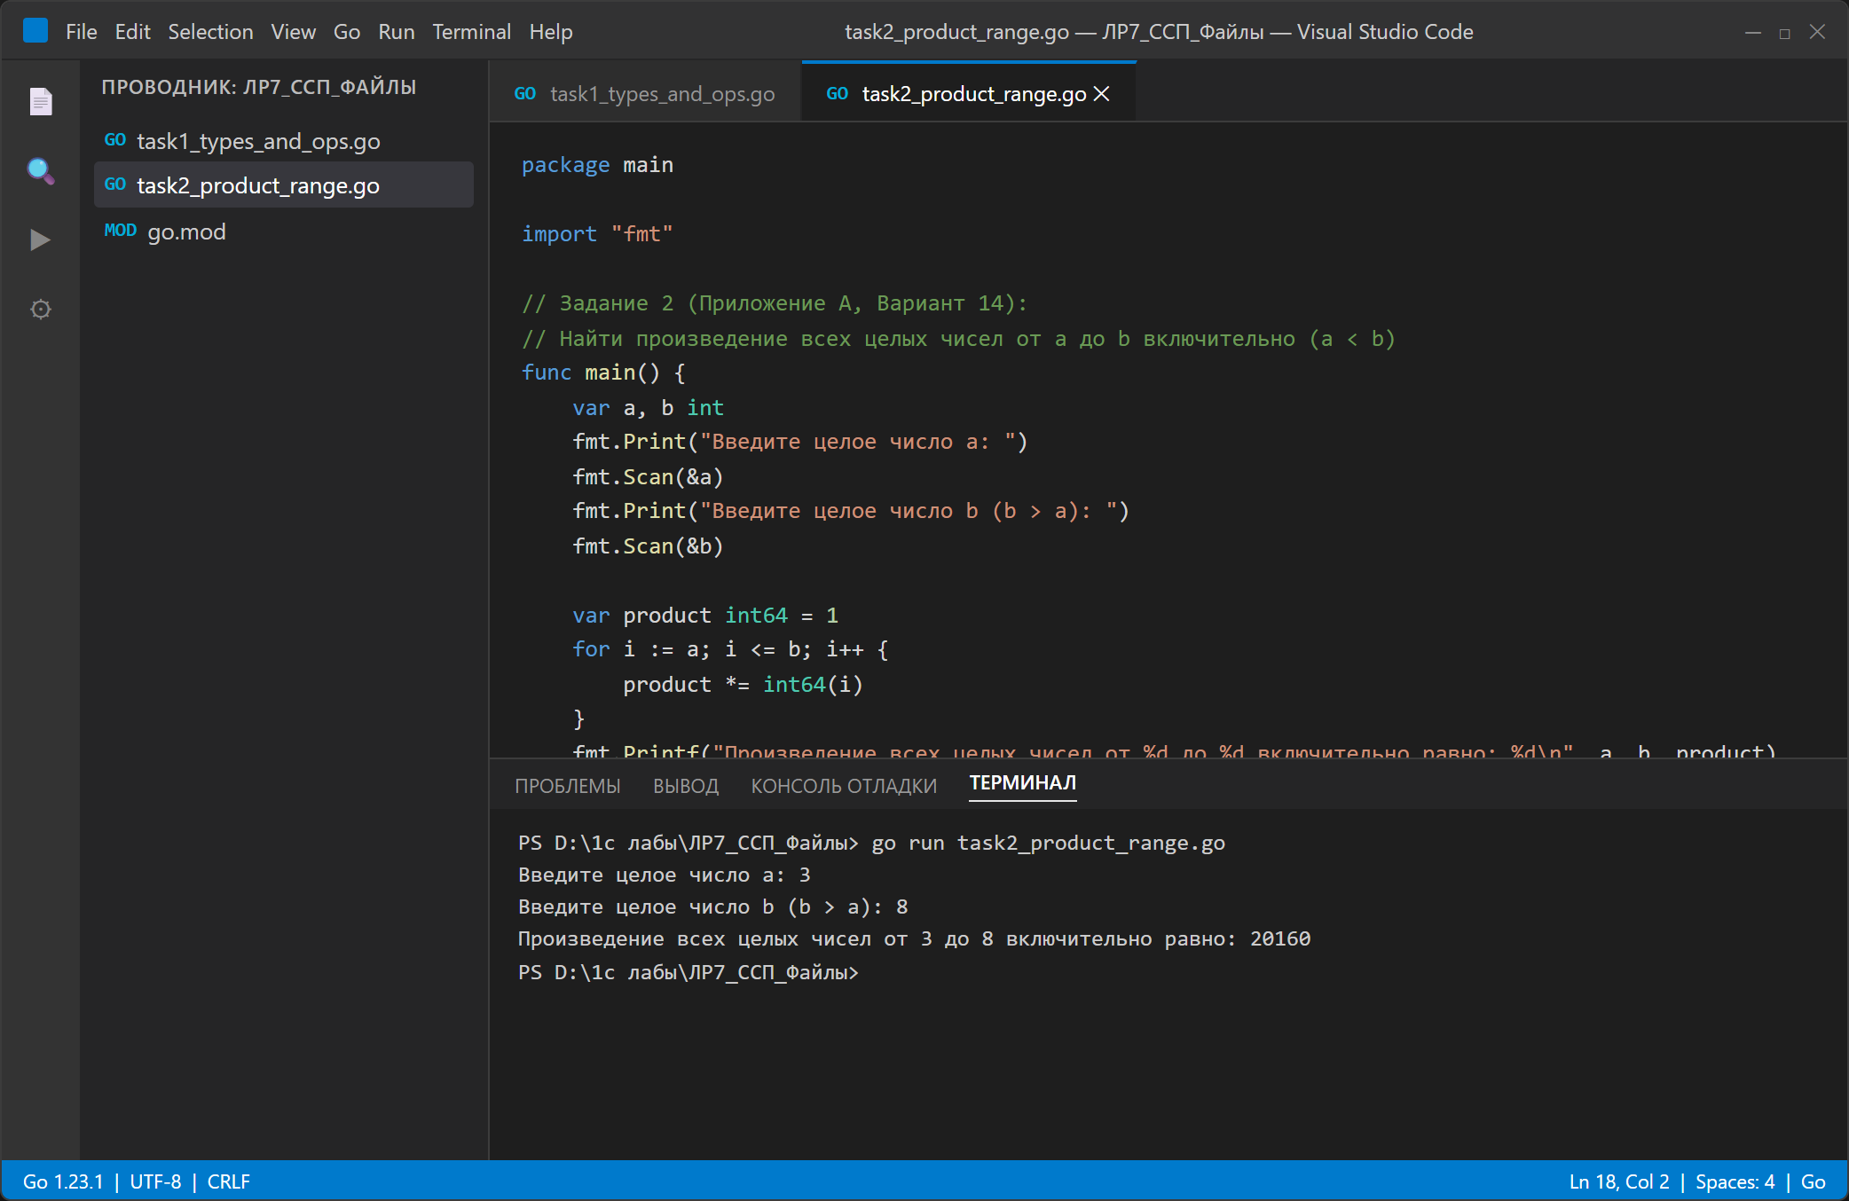
Рисунок 4 – Окно среды разработки VS Code с исходным кодом проекта
Ответы на контрольные вопросы:
1. Охарактеризуйте особенности ЯП Go.
Ответ: Компилируемость, строгая статическая типизация, автоматическая сборка мусора, пакетная структура и встроенная поддержка многопоточности (горутины и каналы).
Вывод: Сформировал умения устанавливать язык программирования Golang и создавать простейшие программы работы с примитивными типами данных.

